1 глава

История открытия
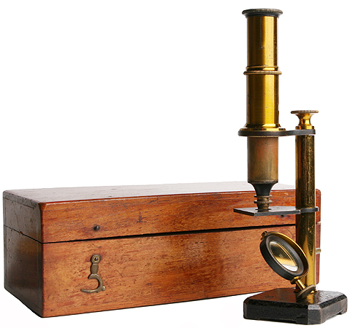
Предположения о том, что процессы воспроизведения животных и растений аналогичны, выносились еще философами из древней Греции. Но нахождение реальных фактов для доказательства таких гипотез стало возможным только после изобретения микроскопов. Только в начале 19 века, когда начали создавать более совершенные микроскопы, ученные сфокусировались на клетке и её строении. По мере того, как совершенствовались оптические системы для изучения клетки, описания её содержимого становились белее точными.
Рисунок 1. Микроскоп 19 века
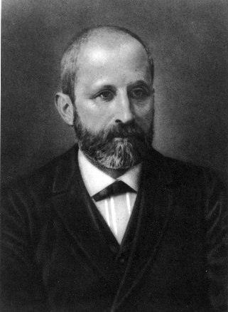
Уже в середине 19 века ученые выяснили, что материал, содержащийся в клеточном ядре, влияет на наследственность разных признаков организмов. В 1868 году швейцарский врач–биохимик И. Ф. Мишер работал над изучением ядер клеток. Объектом его изучения стали лейкоциты, которые содержались в гное. Фридрих стал сотрудничать с местной больницей, чтобы доставать материал для работы. Каждое утро ему привозили корзины с гнойными повязками, только что снятых с ран больных. Сначала Мишер выделил из гноя лейкоциты путем отмывания, а затем из лейкоцитов белки. Вскоре он понял, что помимо белков в лейкоцитах есть еще одно вещество непонятного строения. Мишер долго его изучал, проделывая различные эксперименты с ним, и в итоге назвал вещество нуклеином, что в переводе с латинского означало ядро. А в 1874 году, выделив из спермы лосося тоже вещество, он провел химический анализ и определил его кислотные свойства. Однако термин «нуклеиновые кислоты» был введен только лишь в 1899 году.
Рисунок 2. Фридрих Мишер
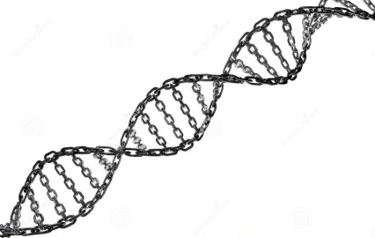
Благодаря такому ученому, как Г. Э. Фишер, примерно в конце 19 века установили строение ДНК. Теперь стало известно, что молекулы ДНК – это линейные полимерные цепи, и каждая молекула ДНК состоит из тысяч мономеров, соединенных между собой по принципу комплементарности.
Рисунок 3. Строение молекулы ДНК
В начале 20 века считалось, что молекулы ДНК могут содержаться только в клетках животных, но в 1930-х годах российский биохимик А. Н. Белозерский доказал, что молекулы ДНК – необходимый компонент для всех живых клеток.
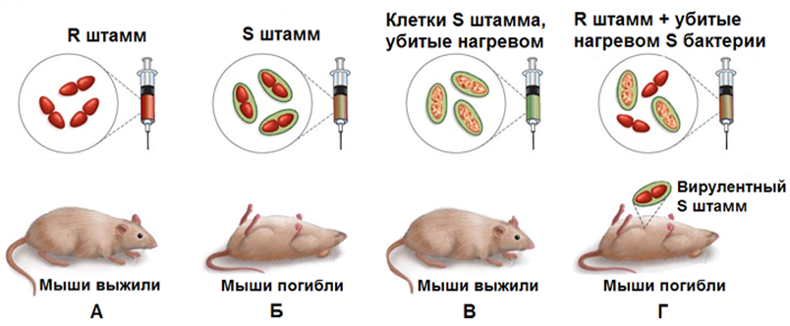
В 1944 году группа американских ученых доказали, что наследственная информация находится в молекулах ДНК, а значит они открыли основную её функцию. В 1944 Освальд Эвери, Колин Маклеода и Маклин Маккарти провели тот же эксперимент, что провел английский микробиолог Ф. Гриффит в 1928 году. Ученые взяли два вида бактерий: штамм – S бактерия (болезнетворная бактерия) и штамм – R (неболезнетворная бактерия) бактерия. При введении бактерий штамма – S в кровь мышам, те через некоторое время погибали, а при введении бактерий штамма – R в кровь другим мышам, те оставались живы. Сначала бактерии штамма – S нагрели так, чтобы все бактерии погибли, и снова ввели мышам. По прошествии определенного периода времени мыши не умерли. После этого нагретые бактерии штамма – S смешали с неболезнетворными бактериями и опять ввели в кровь мышам, животные снова погибли. Тогда, в 1928 году Ф. Гриффит не смог объяснить результаты данного опыта, а американские ученые Освальд Эвери, Колин Маклеода и Маклин Маккарти через 16 лет сумели понять, что произошло. Оказывается, после нагревания бактерии штамма – S полностью погибли, оставив за собой нерастворенное вещество, то есть молекулы ДНК. Ученые увидели, как оно переходит от мертвых бактерий штамма – S к неболезнетворным и изменяет их наследственность. Некоторые из неболезнетворных бактерий стали зараженными. Ученые сделали вывод, что основная функция молекул ДНК – это ношение генетически наследуемой информации.
Рисунок 4. А. Мышке вводят бактерии штамма R, она остаётся жива; Б. Мышке вводят бактерии штамма S, она умирает; В. Мышке вводят нагретые бактерии штамма S, она остаётся живой; Г. Мышке вводят и бактерии штамма S и бактерии штамма R, мышка умирает
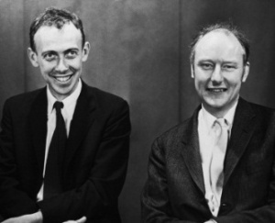
Так к середине 20 века ученным было полностью известно о строении ДНК и её нуклеотидов. В 1953 году два ученых, Д. Д. Уотсон и Ф. Крик, выявили гипотезу построения ДНК. Они предложили модель двойной спиральной молекулы ДНК. Эта теория объясняла, как записывается и сохраняется наследственная информация.
Рисунок 5. Джеймс Уотсон и Френсис Крик
На основе уже существующих знаний, в том числе и теории Д. Д. Уотсона и Ф. Крика, в 1958 году с помощью многочисленных опытов два других ученых, М. Мезельсон и Ф. Сталь, точно описали процесс редупликации ДНК.
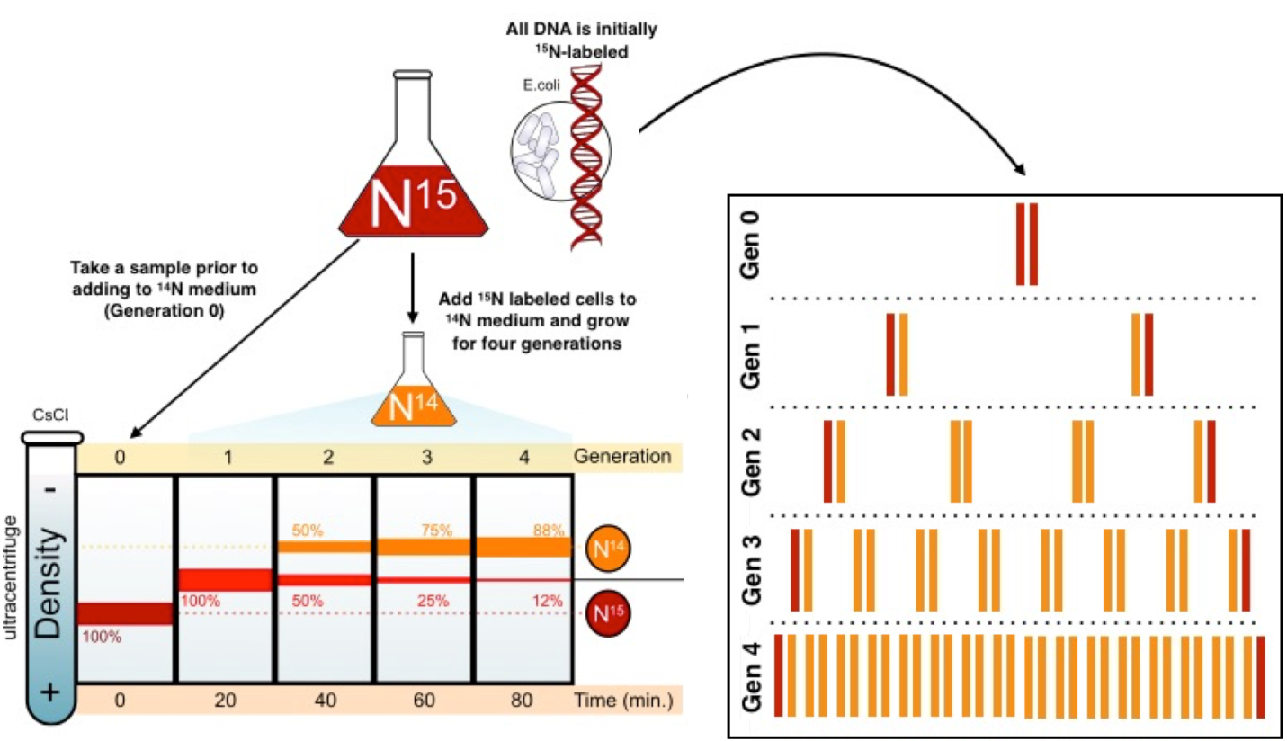
Давайте подробней разберемся, что же сделали М. Мезельсон и Ф. Сталь. Они развели несколько бактерий – кишечных палочек в среде, содержащей большое количество меченого азота (15N). Через несколько поколений этот изотоп (15N) входил в химический состав бактерий, а значит, он был и в молекулах ДНК. Из-за того, что в молекулах ДНК теперь был изотоп, их плотность повысилась. Клетки, которые содержали тяжелую ДНК, поместили в среду, обогащенную другим изотопом (14N). После раздвоения клеток новые цепочки ДНК оказались полутяжелыми, то есть одна половина содержала изотоп 15N, а другая – 14N. Именно на основе этого опыта М. Мезельсон и Ф. Крик создали точно описанную схему воспроизведения ДНК.
Рисунок 6. На рисунке показывается, как со временем меченый азот (15N) становится частью химического состава бактерий, а затем (после перенесения бактерий в среду, содержащую меченый азот (14N)) показывается, как изотоп азота (14N) также появляется в химическом составе бактерий.
После того, как в среде, содержащей изотоп 14N, пройдет два цикла удвоения ДНК, можно извлечь из клеток ДНК. Тогда можно увидеть, что ДНК разделится так, что у одной будет плотностью 14N у обеих нитях, а у другой одна нить будет плотностью 14N, а вторая – 15N. Получается, каждый дочерний дуплекс ДНК содержит одну родительскую и одну новообразованную цепь ДНК. Полученные результаты полностью исключили консервативный способ репликации, где одна дочерняя ДНК содержит обе исходные цепи, а другая две новосинтезированные нити.

Механизмы процесса репликации у эукариот
Репликация ДНК проходит в несколько этапов, каждый их которых важен для правильного разделения и наследования информации.
Инициация репликации
Инициацию репликации ДНК регулируют специальные белковые молекулы, под названием факторы роста. Они связывают мембраны клеток своими рецепторами, чтобы те передавали сигнал начала репликации.
Рисунок 7. Двухцепочечная молекула ДНК раскручивается с помощью фермента хеликаза (стадия инициации)
В определенной точке начала репликации происходит денатурации ДНК. Двухцепочечная молекула раскручивается, расходясь, и образуют две репликативные вилки. Эти вилки движутся в противоположном направлении друг от друга. В процессе образования репликативной вилки участвует множество белков и ферментов. Некоторые из них помогают разорвать фосфоэфирную связь между спиралями, а некоторые способствуют присоединению.
Существует особый фермент, разрывающий водородные связи в двухцепочечной молекуле ДНК. Этот фермент называется хеликаза. Используя энергию от АТФ, он «расплетает» двойную спираль ДНК. Особый белок SSB помогает подержать раскрученный участок ДНК. Это белок связывает одно цепочечные нити ДНК, тем самым не давая им комплементарно скручиваться вновь.
Элонгация
Источниками энергии для синтеза ДНК служат 4 макроэргических соединения: АТФ, ГТФ, ЦТВ И ТТФ (дизоксирибонуклеозидтрифосфаты). Для их активации необходимы ионы магния, нейтрализуя заряд нуклеотидов, чтобы повысить их реакционную способность.
Всего в синтезе эукариотических ДНК участвуют 5 ДНК-полимераз: α (альфа), β (бета), γ (гамма), δ (дельта), ε (эпсилон). ДНК-полимеразы α, β, δ, ε синтезируют в ядре клеток, а ДНК-полимераза γ – в репликации митохондриальной ДНК.
Сначала инициирует репликацию ДНК-полимераза α, т.к. она комплементарна определенному участку одноцепочечной ДНК. Присоединяясь к нему, α производит фрагмент РНК – праймер, который состоит из 8-10 рибонуклеотидов (нуклеотиды, содержащие рибозу). Таким образом, α синтезирует около 60 нуклеотидных остатков, 10 их которых – рибонуклеотиды, а 50 – дезоксирибонуклеотиды. Этот фрагмент с матрицей позволяет присоединиться δ, чтобы продолжить синтез новой цепи в направлении по ходу раскручивания вилки. Затем ДНК-полимераза δ наращивает цепь, последовательно присоединяя соответствующие дезоксинуклеотиды. Именно матрица определяет, какой нуклеотид нужно присоединить следующим. Вся энергия макроэргических связей тратится на образование фосфодиэфирной связи между последним в цепи и последующим нуклеотидом, т.к. нельзя включить нуклеотид в цепь без предварительного связывания азотистого основания с комплементарным нуклеотидом матричной цепи.
Параллельно в каждой репликативной вилке идет синтез дочерних цепей. Направление, в котором происходит синтез дочерней цепи, совпадает с движением репликативной вилки только для одной из новосинтезируемых цепей. Такие цепи называют лидирующими. Другую матричную цепь называют отстающей, потому что на ней синтез осуществляется прерывисто и короткими фрагментами из-за синтеза в противоположную сторону. Такие фрагменты называются «фрагменты Оказаки». Каждый фрагмент Оказаки, содержащий примерно 100 нуклеотидных остатков, содержит праймер. Именно ДНК-полимераза β удаляет их, а затем на их место присоединяет дезоксирибонуклеотиды, таким образом, заполняя брешь.
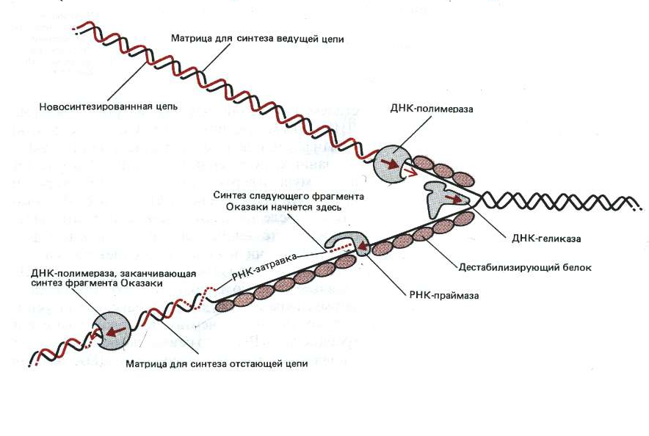
Весь этот процесс протекает с огромной затратой энергии АТФ, но именно так из множества фрагментов Оказаки образуется непрерывная цепь ДНК.
Рисунок 8. Идет синтез двух цепей (стадия элонгации)
Терминация
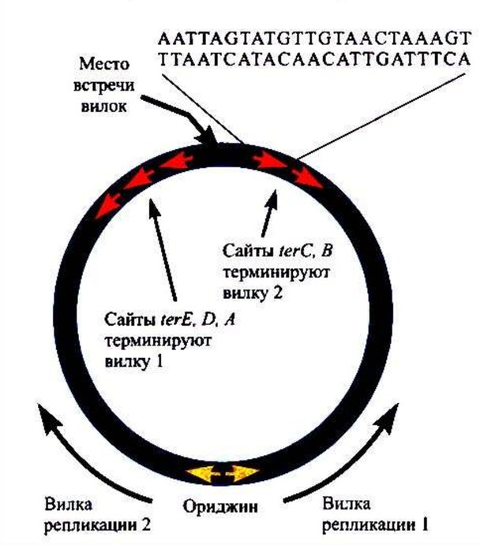
Терминация репликации происходит тогда, когда встречаются две репликативные вилки двух соседних репликонов при удвоении кольцевых молекул ДНК. Из-за непрерывного роста лидирующей и отстающей цепей происходит совмещение З’ - гидрокси и 5’ - фосфорильных концов одной цепи. Совмещение может произойти в точке начала репликации или в двунаправленной репликации, то есть в середине кольца. Из-за того что репликация может идти либо порепликонно, либо фрагментами Оказаки, то может казаться, что реплицируемый полинуклеотид состоит из разобщенных фрагментов, то есть длинные или короткие. Данные фрагменты сшиваются с помощью фермента ДНК – лигазы, который катализирует образование фосфодиэфирной связи. При этом кольца получаются попарно сцепленными.
Рисунок 9. Встреча двух репликативных вилок (стадия терминации)
Затем в стадии терминации удаляются праймеры. После их удаления возникают определенные бреши. Их заделывает фермент ДНК – полимераза. Те участки ДНК, которые заменили праймеры, соединяются с цепью ДНК тем же ферментом, называемым ДНК – лигазой.

Денатурация - расхождение цепей двухцепочечной молекулы ДНК
Репликативная вилка - структура, которая образуется во время репликации, перемещающаяся вдоль родительской спирали ДНК и характеризующаяся местным расхождением двух её цепей, в пределах которой происходит активная репликация ДНК.
Макроэргическая связь – это ковалентные связи, которые гидролизуются с выделением значительного количества энергии
РНК – праймер – это короткий фрагмент нуклеиновой кислоты, комплементарный ДНК, служащий затравкой для синтеза комплементарной цепи.
Фосфодиэфирная связь - высокоэнергетическая совокупность ковалентных связей, образуемая атомом фосфора

